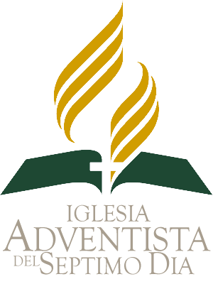
Iglesia Adventista del Séptimo Día
Asociación Venezolana Sur Occidental
Departamento de Ministerio de la Mujer
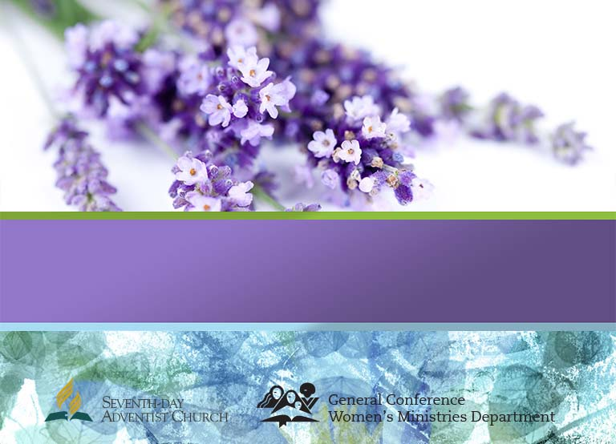

PIENSA BIEN, VIVE BIEN

Apreciada Amiga!!

Es mi deseo que nuestro Dios esté obrando de una manera especial en tu vida. Es mi oración cada día por ti, tu familia y el hermoso ministerio que ejerces para el crecimiento y desarrollo de nuestra iglesia. Quiero compartir contigo esta cita de las agradas escrituras:
¨Y todo lo que hagáis, hacedlo de corazón, como para el Señor y no para los hombre; sabiendo que del Señor recibiréis la recompensa de la herencia, porque a Cristo el Señor servís¨ Colosenses 3: 23-24.

En esta oportunidad le hacemos llegar el material para la Certificación Especial de ¨Piensa bien, Vive bien. ¨

Esta programación pretende dar entrenamiento de salud mental a las mujeres. Es una Certificación que consta de una serie de 10 seminarios preciosos que ha preparado nuestra Conferencia General junto con numerosos especialistas de la salud y personas preocupadas por los constantes desafíos que presenta la salud de las mujeres.
Luego que nuestras hermanas, visitas y amigas disfruten del aprendizaje de los seminarios, se realizará en cada distrito de nuestra AVSOc una semana de actividades prácticas involucrando también a amigos de la comunidad; serán los 5 días para el control del estrés.

Objetivos:

El propósito de esta certificación es educar mujeres en la iglesia local de salud mental, proveyéndoles información acerca de la recuperación y sanidad para ellas mismas y para compartir.

Estrategias y Dinámicas del Proyecto:

- Esta certificación consta de 2 etapas.
La primera etapa son los 10 seminarios que se estarán dando cada noche (algunas noche deberá darse dos temas).. dando inicio el domingo 6 de Noviembre y finalizando el Viernes. El día sábado se tendrá un programa especial en la sociedad de jóvenes donde las damas puedan explicar y reforzar lo aprendido durante la semana e invitar a más personas a la segunda etapa.

- La segunda etapa es práctica. Iniciando el Domingo 13 hasta el jueves 17 de noviembre. Se está recomendando que sea en un lugar al aire libre (Una cancha de la comunidad, un parque con caminaderos, entre otros. Usted puede ubicar un lugar que sea de fácil acceso para que lleguen todos los invitados de su distrito.)
Esta segunda etapa se trabajará de la siguiente manera:

Dia 1: DOMINGO

Hora: 6:00 pm
Reflexión de 10 min:

¿Qué es el Estrés?
Niveles de Estrés
Factores Estresantes
La Respuesta de Nuestro Organismo.

( Material en físico para cada coordinadora de Distrito)

Mensaje del día: Soy dueña de mi Conducta.
¨Mejor es el que tarda en airarse que el fuerte; y el que se enseñorea de su espíritu, que el que toma una ciudad¨
Proverbios: 16:32

a.- Ejercicios suaves dirigidos.. Caminata, trote, ciclismo, entre otros. Se recomienda hacer circuitos para que puedan integrarse de todas las edades .
b.- Tomen una cena sana: Cereales integrales, pan integral, fruta fresca y Zumo de fruta natural.
c.- Al llegar a casa ducharse con agua tibia por 5 minutos y luego con agua fría otros 5 minutos más.
d.- Antes de dormir reflexionar sobre conductas que desean cambiar y orar a Dios pidiendo su poder para logarlo. (Cita bíblica del día.)

Día 2: LUNES

Reflexión de 10 min:

Estrés y emociones
Estrés y pensamiento
Estrés y salud total

(Material en físico para cada coordinadora de Distrito)

Mensaje del día: Soy dueña de mis Pensamientos.
¨Por los demás, hermanos, todo lo que es verdadero, todo lo honesto, todo lo justo, todo lo puro, todo lo amable, todo lo que es de buen nombre; si hay virtud alguna, si algo digno de alabanza, en esto pensad¨
Filipenses 4:8
a.- Ejercicios al aire Libre .. Caminata, trote, ciclismo, entre otros. Se recomienda hacer circuitos para que puedan integrarse de todas las edades . se puede aumentar la intensidad, si se puede.
b.- Tome una cena sana y completa: Pan Integral, paté de vegetales, frutas, zumo de fruta.
c.- Al llegar a casa Ducharse con agua tibia y luego con agua fría.
d.- Antes de dormir reflexionar sobre los pensamientos que desean cambiar y orar a Dios pidiendo su poder para logarlo.(Cita Bíblica)

Dia 3: MARTES

Reflexión de 10 min:

Estrés y ejercicio físico
Estrés y enfermedad

( Material en físico para cada coordinadora de Distrito)

Mensaje del día: Mejor Relación con los demás.
¨No paguéis a nadie mal por mal; procurad lo bueno delante de todos los hombres. Si es posible, en cuanto dependa de vosotros, estad en paz con todos los hombres¨
Romanos 12: 17-18

a.- Ejercicios al aire libre: No olvide, es sumamente conveniente para todos. Si puede aumente un poco su duración.
b.- Tome una cena saludable: fruta, cereal, leche descremada(Almendras, ajonjolí, avena), pan integral tostado.
c.- Al llegar a casa Ducharse con agua tibia 5 minutos y luego con agua fría por 5 minutos más.
d.- Antes de dormir reflexionar sobre cómo se relaciona con los demás y en lo que desea mejorar, luego orar a Dios pidiendo su poder para logarlo. (Cita Bíblica)

Dia 4: MIERCOLES

Reflexión de 10 min:

Signos del estrés
Causas del estrés
El amor y el estrés

(Material en físico para cada coordinadora de Distrito)

Mensaje del día: Un estilo de vida saludable previene y alivia el estrés.
¨El corazón alegre constituye buen remedio; más el espíritu triste seca los huesos¨
Proverbios 17: 22

a.- Ejercicios al aire libre: Recuerde que el ejercicio moderado y regular es uno de los remedios más eficaces para controlar el estrés.
b.- Tome una cena sana y completa: Fruta, leche de soya (Almendras, ajonjolí, avena), pan integral tostado.
c.- Al llegar a casa ducharse con agua tibia y luego con agua fría.
d.- Antes de dormir reflexionar sobre qué ocurre cuando hay demasiado estrés. Pensar sobre si colabora en forma eficaz en el mantenimiento del orden y la limpieza de la casa y en lo que deseo mejorar ayudando en trabajos caseros. Propóngase algo de tiempo a partir de ahora a los trabajos del hogar. Deben hacerlos sin prisa, no como una obligación, sino como forma de distensión. Luego orar a Dios pidiendo su poder para logar esta otra meta propuesta.

Dia 5: Jueves

Reflexión de 10 min:

Los hábitos Alimenticios
Un Nuevo estilo de vida para mejorar la calidad de vida.

( Material en físico para cada coordinadora de Distrito)

Mensaje del día: Miraré mi futuro con esperanza.
¨He peleado la buena batalla, he acabado la carrera, he guardado la fe. Por lo demás, me esta guardada la corona de Justicia, la cual me dará el Señor, juez justo, en aquel día; y no solo a mi, si no también a todos los que aman su venida¨
2 Timoteo 4:8

a.- Ejercicios al aire libre: Siga adelante con la práctica de la gimnasia, la caminata, ciclismo o cualquier deporte no violento que le guste.
b.- Tome una cena saludable: Tome una tizana con pan tostado y crema de maní.
c.- Al llegar a casa ducharse con agua tibia y luego con agua fría.
d.- Antes de dormir reflexionar sobre nuestra fe y la esperanza que tenemos en Cristo Jesús. Comente con sus familiares y amigos las experiencias de estos días.

El día Sábado 19 de Noviembre es el cierre de este hermoso plan. Se realizará la Certificación de todas las personas que participaron en este programa.

Es nuestra oración que impactemos a varias personas con este material. Dios les bendiga y les mantenga animadas para Su Servicio.

Con mucho cariño
Tu servidora,

Karina Castillo de Palacio
Departamental de Ministerio de la Mujer
AVSOC

